Контрольно-измерительные материалы по предмету

«Физическая культура» начального общего образования

Пояснительная записка.

В контрольно-измерительных материалах по предмету «Физическая культура» на- чального общего образования содержатся контрольные работы по физической культуре для проведения промежуточной аттестации во 2- 4 классах.
Контрольно-измерительные материалы включают:
- Кодификатор контрольных измерительных материалов по предмету «Физическая куль- тура» для проведения процедур контроля и оценки качества образования на уровне на- чального общего образования.
- Кодификатор метапредметных результатов обучения.
- Спецификация контрольно-измерительных материалов по предмету «Физическая куль- тура» для проведения процедур контроля и оценки качества образования на уровне на- чального общего образования.
- Демоверсия.

Кодификатор контрольных измерительных материалов по предмету «Физическая культура» для проведения процедур контроля и оценки качества образования на уровне начального общего образования.
Кодификатор требований к уровню подготовки по физической культуре для состав- ления контрольных измерительных материалов (далее – кодификатор) является одним из документов, определяющих структуру и содержание контрольных измерительных мате- риалов банка оценочных средств по физической культуре. Он составлен на основе Феде- рального государственного стандарта начального общего образования.
Данный документ является основой для составления измерительных материалов за курс начальной школы по физической культуре и поэтому построен на принципах обоб- щения и систематизации учебного материала.
Жирным курсивом указываются крупные блоки содержания, которые ниже разбиты на более мелкие элементы. Каждый из этих элементов кодификатора представляет собой единицу требований, которая может включать несколько тематических единиц.

Код раз-  дела | Код контролируемого  элемента |  |  | Элементы содержания
1. | Здоровый образ жизни
1. | 1.1, 1.4.1 |  |  | Как разбудить организм.
1. | 1.2.1 |  |  | Способы закаливания
1. | 1.3.1 |  |  | Правильное распределение времени.
1. | 1.4.5 |  |  | Режим дня.
2. | Олимпийские знания.
2. | 2.1.2, 2.2.2 |  |  | Виды программы Олимпийских игр современности.
2. | 2.3.2 |  |  | Какие бывают Олимпийские игры.
3. | Правила техники безопасности.
3. |  | 3.1.3, 3.3.3 |  |  | Правила поведения в спортивном зале.
3. |  | 3.2.3, 3.4.3 |  |  | Правила поведения на уроках.
4. | Общие знания по теории и методике физической культуры
4. |  | 4.1.4 |  | Понятие о физической культуре.
4. |  | 4.1.5 |  | Для чего нужно заниматься физической культурой.
4. |  | 4.1.6, 4.2.4 |  | Основные физические качества.
4. |  | 4.3.5 |  | Необходимость разминки.
4. | 4.2.5, |  |  | Необходимость физкультминуток.
4. | 4.3.6 |  |  | Виды построений.
4. | 4.2.6 |  |  | Знание спортивного инвентаря
4. | 4.4.4 |  |  | Как измерять чсс.
4. | 4.4.6 |  |  | Лучший способ отдыха.
4. | 4.1.7, 4.2.7, 4.3.7,  4.4.7 |  |  | Ребус

СПЕЦИФИКАЦИЯ КИМ
по предмету «Физическая культура»
для проведения процедур контроля и оценки качества образования на уровне начального общего образования
Контрольно-измерительные материалы составлены в форме тестов, которые позво- ляют проверить полученные знания по разделам «Здоровый образ жизни», «Общие знания по теории и методике физической культуры», «Олимпийские знания», «Правила техники безопасности».

Цель тестирования:
Контроль качества знаний учащихся по предмету «Физическая культура».

Задачи тестирования:
Проверить усвоение знаний учащихся по пройденным разделам,
Выработать умения пользоваться контрольно-измерительными материалами.

Содержание и структура работы.
Предлагаются задания, соответствующие требованиям к минимуму знаний учащихся по окончанию 2-4 классов по предмету «Физическая культура».
Задания представлены в форме незавершённых утверждений, которые при заверше- нии могут оказаться либо истинными, либо ложными.
Утверждения представлены в:
- закрытой форме, то есть с предложенными вариантами завершения. При выполне- нии этих заданий необходимо выбрать правильное завершение из 3, 4 предложенных ва- риантов. Правильным является только одно – то, которое наиболее полно соответствует смыслу утверждения.
- открытой форме, то есть без предложенных вариантов завершения. При выполне- нии этого задания необходимо самостоятельно подобрать слово, которое, завершая ут- верждение, образует истинное высказывание.
Учащиеся, освобожденные по состоянию здоровья от уроков физической культуры, проходят тестовые задания и выполняют комплекс общеразвивающих упражнений; уча- щиеся специальной медицинской группы - проходят тестовые задания и выполняют 2 практических теста (челночный бег 3х10 м и прыжок в длину с места); учащиеся основной и подготовительной групп проходят тестовые задания и выполняют 3 практических теста (челночный бег 3х10 м, прыжок в длину с места и бег 500 м).

Система оценивания выполнения заданий
1. За каждый правильный ответ участнику дается 1 балл:
100-80 % набранных баллов – «отлично»;
79-60 % набранных баллов – «хорошо»;
59-40 % набранных баллов – «удовлетворительно»; 39% и ниже - «неудовлетворительно».
Сроки проведения: согласно графику.
2. За каждый выполненный норматив, в соответствии с показанным результатом, выставляется отметка. Она определяется по таблицам контрольных нормативов. При подсчёте результатов контрольных нормативов выставляется средний балл. По нему определяется отметка за практическую часть.
При подсчёте отметок за теоретическую и практическую часть, определяется средний балл. Исходя из него, выставляется итоговая отметка за контрольную работу.

Челночный бег 3х10 м
класс | Мальчики |  |  | Девочки
класс | «5» | «4» | «3» | «5» | «4» | «3»
2 | 10,0 и меньше | 10,1 -10,5 | 10,6 и больше | 10,2 и меньше | 10,3 – 10, 8 | 10,9 и больше
3 | 9,5 и меньше | 9, 6 -10 | 10,1 и больше | 9,9 и меньше | 10,0 – 10, 4 | 10,5 и больше
4 | 9,0 и меньше | 9,1-9,4 | 9,5 и больше | 9,4 и меньше | 9,5 – 9,9 | 10 и больше
Метание мяча на дальность
класс | Мальчики |  |  | Девочки
класс | «5» | «4» | «3» | «5» | «4» | «3»
2 | 20 | 15 | 12 | 13 | 12 | 10
3 | 25 | 20 | 15 | 15 | 13 | 11
4 | 27 | 22 | 18 | 17 | 15 | 12
Прыжок в длину с места
класс | Мальчики |  |  | Девочки
класс | «5» | «4» | «3» | «5» | «4» | «3»
2 | 143 и дальше | 128 – 142 | 128 и ближе | 136 и дальше | 118 – 135 | 118 и ближе
3 | 150 и дальше | 131 – 149 | 130 и ближе | 143 и дальше | 126 – 142 | 125 и ближе
4 | 160 и дальше | 145 – 159 | 144 и ближе | 152 и дальше | 137 – 151 | 136 и ближе

«Тестовые задания для 2 класса по дисциплине "Физическая культура"» Демоверсия
- Что помогает проснуться нашему организму утром:
А. Будильник
Б. Утренняя зарядка В. Завтрак

Напиши 3 вида спорта, в которых соревнуются на зимних Олимпийских играх:
, , .

Вход в спортивный зал
а) разрешается в спортивной форме
б) разрешается только в присутствии преподавателя в) разрешается в присутствии дежурного

Что такое физическая культура?
А. Прогулка на свежем воздухе
Б. Занятия физическими упражнениями, играми, спортом В. Выполнение упражнений

Заниматься физкультурой нужно?
А. Чтобы не болеть
Б. Чтобы стать сильным и здоровым В. Чтобы быстро бегать

Физические качества человека - это:
А. Вежливость, терпение, жадность
Б. Сила, быстрота, выносливость, гибкость, ловкость В. Грамотность, лень, мудрость

Разгадай ребус
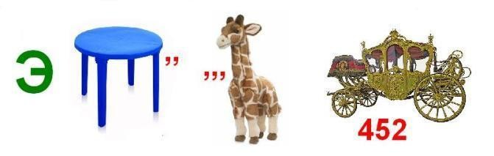

Практическая часть для учащихся 2 классов

Нормативы | Мальчики |  |  | Девочки
Нормативы | «5» | «4» | «3» | «5» | «4» | «3»
Челночный бег 3х10 м
Метание мяча на дальность
Прыжок в длину с места

«Тестовые задания для 3 класса по дисциплине "Физическая культура"» Демоверсия
- Назови основные части тела человека.

- Напиши 3 зимних олимпийских видов спорта:

- Вход в спортивный зал
а) разрешается в спортивной форме
б) разрешается только в присутствии преподавателя в) разрешается в присутствии дежурного

Зачеркни лишнее
Баскетбольный мяч, кубики, ракетка, ворота, секундомер.

Отгадай загадку

Чтобы бегать очень быстро, Планку брать всё время «чисто», Мячик дальше всех метать,
И, конечно, первым стать, Каждый день с друзьями он
Приходил на

Зачем нужно заниматься физкультурой?

а) Чтобы не болеть
б) Чтобы стать сильным и здоровым в) Чтобы быстро бегать

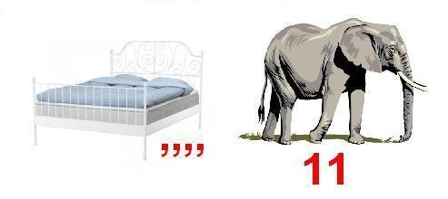
Разгадай ребус

Практическая часть для учащихся 3 классов

Нормативы | Мальчики |  |  | Девочки
Нормативы | «5» | «4» | «3» | «5» | «4» | «3»
Челночный бег 3х10 м
Метание мяча на дальность
Прыжок в длину с места

«Тестовые задания для 4 класса по дисциплине "Физическая культура"» Демоверсия
- Закаливающие процедуры следует начинать с обливания …?
а) горячей водой. б) теплой водой.
в) водой, имеющей температуру тела. г) прохладной водой.

Под осанкой понимается…
а) привычное положение тела, когда человек сидит, стоит и передвигается; б) силуэт человека;
в) привычка к определённым позам;
г) качество позвоночника, обеспечивающее хорошее самочувствие и настроение

В какой стране проводились зимние Олимпийские игры в 2014 году?
а) США
б) Южная Корея в) Россия

- Каким требованиям должна отвечать спортивная обувь? а) иметь вес до 300 г
б) соответствовать цвету костюма в) иметь узкий длинный носок
г) соответствовать виду спорта

Соедини линиями вид спорта и инвентарь
Гимнастика барьер, секундомер, шест, метр
Футбол «конь», маты, скакалка
Легкая атлетика мяч, сетка, ворота

Укажите, какие виды упражнений не относятся к гимнастике?
а) опорный прыжок и кувырок вперёд;
б) упражнения на бревне и вис на перекладине; в) метание мяча и прыжок в высоту.

Разгадай ребус

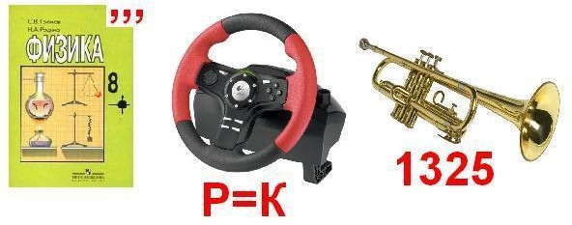

Практическая часть для учащихся 4 классов

Нормативы | Мальчики |  |  | Девочки
Нормативы | «5» | «4» | «3» | «5» | «4» | «3»
Челночный бег 3х10 м
Метание мяча на дальность
Прыжок в длину с места

